Вооруженные силы ведущих стран активно используют беспилотные летательные аппараты. С их помощью ведут разведку, корректируют огонь по позициям противника, а ударные беспилотники в состоянии нейтрализовать даже тяжелую бронетехнику. Судя по всему, роль дронов в вооруженной борьбе будет только повышаться, а потому в полный рост встает проблема поиска «щита» от «беспилотного меча». «Армейский стандарт» изучил основные тенденции в этой области.

**Третий закон Ньютона**

Тактика применения беспилотников совершенствуется. И тут вполне применим третий закон Ньютона — действие равно противодействию. Сегодня у беспилотных аппаратов в противостоянии с ПВО немало преимуществ. Особенно при массовом применении боевых дронов — «роем».

*Средства радиоэлектронной борьбы (РЭБ) тоже не всегда эффективны против дронов. Легко нарушить работу лишь наиболее простых каналов управления и навигации беспилотника. А разработка в ближайшем будущем навигационных систем на основе электронных карт местности или систем технического зрения в состоянии сделать подавление каналов навигации бесполезным.*

Учитывая все это, в действиях против беспилотников оставалось повышать скрытность: маскировать позиции и технику дымами, камуфляжными маскировочными сетями, создавать ложные объекты. Методы старые, но эффективные.

Но выкидывать «белый флаг» перед беспилотной напастью никто не собирается.

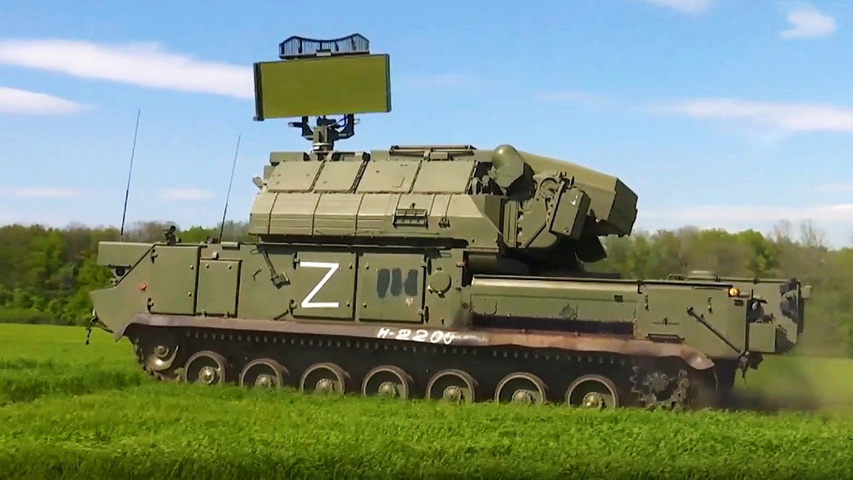

© mil.ru

 ЗРК «Тор-М2У.

Для борьбы с дронами используют зенитные ракетные комплексы (ЗРК). В частности, очень результативны «Тор-М1» и «Тор-М2». Комплексы «Тор-М2У», например, при обороне базы Хмеймим в Сирии сбивали основную часть беспилотников противника.

ЗРК способны в автоматическом режиме сканировать воздушное пространство и самостоятельно принимать решение на открытие огня. «Тор» поражает цели на дальности от 500 метров до 16 километров, по высоте — от 10 метров до 10 километров. Одновременно обстреливает до четырех воздушных целей.

*В борьбе против сотен и тысяч дешевых, но опасных дронов едва ли не на первое место выходит цена средств поражения. Зенитные управляемые ракеты отечественных ЗРК малой дальности очень дороги. Они создавались все же для противостояния традиционной пилотируемой авиации и крупногабаритным ракетам.*

Сэкономить дорогостоящие ракеты, используемые против малоразмерных дронов, частично позволяет роботизированный стрелковый антидроновый комплекс «Антимайдан-Рубеж». Разработчик проекта — российское предприятие Lobaev Arms.

Проект на стадии научно-исследовательских работ. Пока не налажено своевременное обнаружение малых дронов, защищать войска и объекты будут ЗРК со стандартными ракетами.

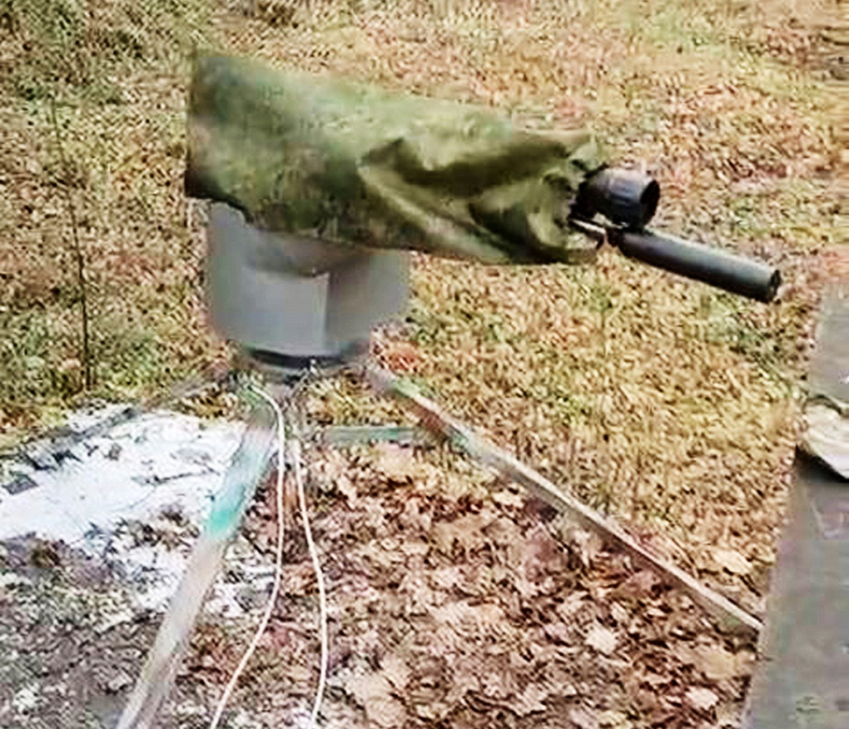

© Соцсети

 Роботизированный стрелковый антидроновый комплекс «Антимайдан-Рубеж».

Малые и сверхмалые ударные беспилотники, барражирующие боеприпасы в ближайшее время будут играть на поле боя не меньшую роль, чем противотанковые управляемые ракеты. Потому необходимо создать новые мобильные, компактные и безопасные средства борьбы с дронами. И здесь наиболее перспективным представляется применение лазерного и микроволнового оружия.

Принцип действия новых средств борьбы с беспилотниками основан, главным образом, на электромагнитном излучении (импульсе), нарушающим связь оператора с беспилотником, а также работу навигационной аппаратуры.

**Карающий импульс**

Концерн «Автоматика» госкорпорации Ростех для нейтрализации беспилотников предложил переносной комплекс «Пищаль-Про». Новинка подавляет каналы связи, управления и навигации беспилотника одновременно в пяти диапазонах, нейтрализует средства тактической разведки на базе беспилотников. Поражает цели на удалении до двух километров (при прямой видимости).

Излучение «Пищали-Про» за счет уникальных алгоритмов воздействует прицельно — только по дронам-нарушителям. Работа радиолокационного оборудования при этом не нарушается. Комплекс можно безопасно применять в аэропортах, на промышленных объектах.

*«Пищаль-Про» — одно из самых легких переносных устройств. Масса всего 3,5 кг. Его можно применять стационарно и в движении. Работа с таким комплексом, говорят разработчики, «интуитивно понятна», и не требует специального обучения.*

В военной операции на Украине российские военные применяют новейшие ручные комплексы борьбы с дронами «Гарпун-3». Беспилотники противника нейтрализуются электромагнитным импульсом.

Достаточно навести антенну устройства в направлении дрона — и электроника летательного аппарата лишается возможности определять местоположение, прерывается связь дрона с оператором.

«Гарпуны» разработаны компанией «Технологии автоматизации и программирования». Комплекс сделан в форме «противодронового ружья». Конструкция разделяется на приборный отсек с органами управления и антенное устройство, прикрытое кожухом. Длина устройства свыше метра, масса — 6,5 кг.

«Гарпун-3» может использоваться и в составе стационарной системы с дистанционным управлением. Оператор одновременно контролирует несколько «ружей», распределенных по территории.

Наведение комплекса на цель осуществляется визуально, в пределах прямой видимости. Дальность действия 3,5 км. Комплекс хранит информацию о различных беспилотниках и данные о наиболее эффективных способах борьбы с ними. От собственной аккумуляторной батареи «Гарпун-3» может непрерывно работать примерно 60 минут.

Фактически это компактная станция постановки активных помех в диапазоне частот от 433 до 5800 МГц с направленной антенной.

«Гарпуны» отправили на вынужденную посадку сотни дронов противника, осложнив ему ведение разведки.

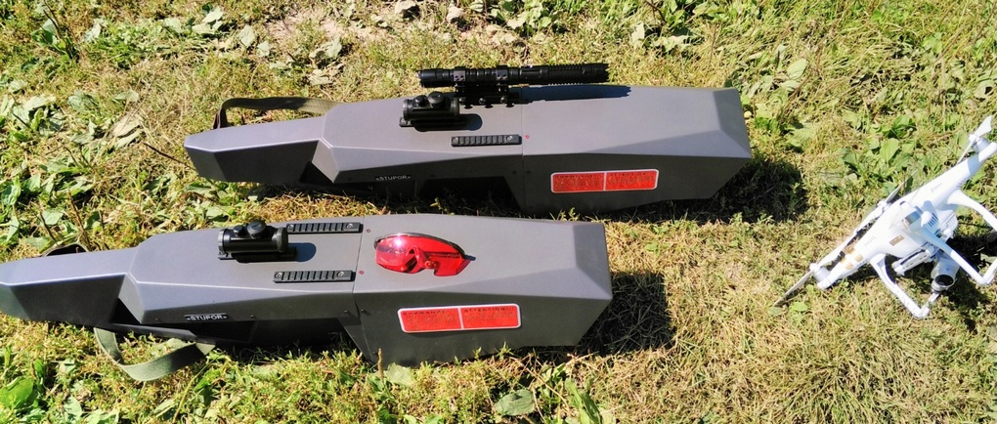

© mil.ru

 Переносные комплексы радиоэлектронной борьбы «Ступор».

Активно используются в спецоперации переносные комплексы радиоэлектронной борьбы «Ступор». Они удобны в использовании, показывают высокую эффективность.

Это разработка компании «Локационная мастерская» или «Локмас». «Ступор» вначале обозначили не как систему РЭБ, а как «прибор активации режима спасения» (ПАРС). Это упростило решение некоторых бюрократических вопросов. Технику испытали в Сирии.

*Сегодня «Локмас» производит четыре варианта ПАРС «Ступор». Комплексы не относятся к продукции военного или двойного назначения. Потому доступны для любых частных лиц и организаций.*

Существующие «Ступоры» выполнены в форм-факторе винтовки. Планируется создать аналогичный прибор в виде пистолета, и более крупные устройства — для монтажа на автомобильные или бронированные платформы.

Попав в зону излучения «Ступора» беспилотник перестает получать данные или команды с земли, переключается в режим посадки или возврата в точку запуска. На переключение требуется от нескольких секунд до полуминуты. Предпочтительнее принудительная посадка: с трофея можно снять нужную информацию.

«Ступор» изготовлен в пластиковом корпусе футуристического вида. Длина 0,9 метра; высота — 0,26 метра; масса – 5,5 кг.

Передатчик изделия мощностью 6 Вт работает в нескольких диапазонах, способен подавлять рабочие частоты навигационных систем GPS, ГЛОНАСС, европейской Galileo и китайской Beidou. Помехи выставляются на частотах 2.4 ГГц и 5.8 ГГц.

Радиолуч шириной 15 градусов воздействует на цель на дальности до 500 метров. Оператор может выбрать рабочий диапазон, соответствующий наблюдаемой цели. Встроенный аккумулятор обеспечивает 4 часа работы.

На берегу и на воде используется ПАРС-М. Он меньших размеров и легче, его герметичный корпус имеет положительную плавучесть.

Для промышленных предприятий разработан ПАРС-П. Здесь учтен риск негативного влияния инфраструктуры — снижена мощность, дальность подавления ограничивается зоной уверенного визуального распознавания дрона.

*Бойцы Росгвардии, охраняющие район Запорожской АЭС, применяют комплексы «Ступор». Да, этот аппарат не столь эффективен против крупных беспилотников типа «Байрактар» или «Глобал Хоук». Однако сейчас на линии боевого соприкосновения в основном применяются легкие дроны. «Противоядия» «Ступору» еще не придумали.*

Еще один комплекс — «Купол» — защищает объекты критической инфраструктуры от несанкционированных полетов дронов, в том числе от роя дронов, используемых для сбора разведывательной информации, а также от ударных беспилотников.

«Купол» мгновенно создает «непроницаемую» для беспилотников защитную полусферу радиоподавления радиусом не менее 2 км одновременно в десяти частотных диапазонах. Противодействие нарушителю эффективное, вне зависимости от количества и направлений полета дронов.

**«Защита»**

Появляются все новые устройства. Например, специалисты холдинга «Росэлектроника» модернизируют мобильную систему противодействия беспилотникам «Защита». Все ее оборудование помещается в нескольких кейсах. Разработчик «Защиты» — НИИ «Вектор». Аппаратура сможет обнаруживать и подавлять каналы управления беспилотниками в диапазоне до 8 ГГц. Лучшие образцы беспилотной техники работают на частотах выше 6 ГГц.

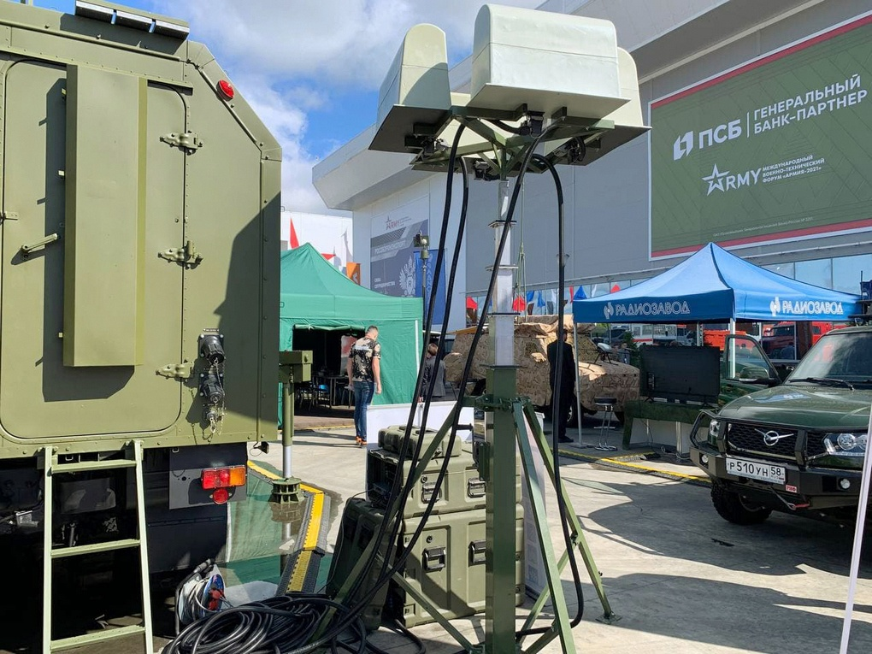

© rostec.ru

 Мобильная система противодействия беспилотникам «Защита».

Комплекс обнаруживает и устраняет дроны-нарушители по секторальному принципу. В отличие от купольных систем, есть возможность использовать «Защиту» для прицельного подавления конкретных дронов-нарушителей. Это одно из ключевых преимуществ новинки.

Используется технология пассивной когерентной локации, потому комплекс невидим для радаров противника, устойчив к радиоподавлению. Станция имеет малые габариты, приводится в рабочий режим за 30 минут.

«Защита» обеспечивает круговой обзор на расстоянии до 12 км, идентифицирует тип беспилотника. Способна обнаружить местонахождение пульта управления дроном и разорвать канал связи с летательным аппаратом в рабочем диапазоне от 300 до 6000 МГц в радиусе 2 км, вне зависимости от времени суток и погодных условий.

**Ружья без патронов**

Еще одно перспективное направление — «противодроновые ружья». Они показали удобство в использовании, хорошие характеристики.

*Новое ружье радиоэлектронной борьбы (РЭБ) ЛПД-802 проходит натурные испытания. Цель — выяснить, надежно ли это ружье способно подавлять используемые дронами каналы глобальных навигационных спутниковых систем, а также определить дальность действия. Разработчик — компания «Лаборатория ППШ» (Противодействие промышленному шпионажу).*

Новое ружье — усовершенствованная версия антидрона ЛПД-801. Устройство уже использовалось в спецоперации на Украине. У новинки же меньшие габариты, повышенная мощность, расширенный частотный диапазон помех — для подавления именно американских дронов, увеличена емкость аккумулятора.

Аппарат выполнен в компоновке обычного карабина: антенна выглядит как ствол, на месте магазина — сменный аккумулятор (работает около часа). Ружье подавляет дроны на расстоянии до 1,5 км. Масса 3,5 кг (сопоставима с массой автомата Калашникова). Максимальная мощность излучения не превышает 10 Вт.

**Новые методы**

Военные предлагают и новые способы обнаружения дронов противника. Речь идет о методах «Единый наблюдатель» и «Сплошное поле». Сущность способа «Единый наблюдатель» в том, что к разведке средств воздушного нападения противника, кроме подразделений ПВО, привлекаются силы и средства других родов войск.

Способ «Сплошное поле» предполагает создание на наиболее вероятных направлениях действия беспилотников сплошного радиолокационного поля. Например, за счет сосредоточения РЛС разведки низколетящих целей.

*Для комплексного противодействия дронам выделяют такие способы: «Заслон ПВО-РЭБ», «Защитник ПВО КВО (критически важного объекта)» и «Воздушный заслон ПВО», «Единая защита».*

Сущность метода «Заслон ПВО-РЭБ» состоит в комплексном огневом и радиоэлектронном поражении (подавлении) беспилотников на наиболее вероятных направлениях их полета.

Способ «Защитник ПВО КВО» заключается в развертывании сводных подразделений ПВО в районе критически важного объекта и согласованном последовательном поражении приближающихся к объекту дронов огнем зенитных ракетных комплексов разного типа.

«Воздушный заслон ПВО» предполагает применение для борьбы с беспилотниками высокомобильного противобеспилотного подразделения на воздушных носителях.

Метод «Единая защита» предполагает единое разведывательно-информационное обеспечение и управление для противобеспилотных сил и средств.

**Слабое звено**

Можно выделить несколько потенциальных уязвимостей современных беспилотников. Например, зависимость от качества связи с источником команд; ограниченность вариантов действий, определяемых программой (алгоритмом) при полете в автоматическом режиме; низкая помехозащищенность каналов связи и управления; их малая пропускная способность при управлении большим количеством аппаратов в едином информационном пространстве.

В числе очевидных слабых мест — зависимость от спутниковых навигационных систем при определении собственных координат и построении маршрута; слабая криптографическая защита каналов информации между дроном и оператором (команды управления, информация с курсовой камеры, обмен данными в группе дронов); ограничения по взлетной массе и весу полезной нагрузки; небольшие емкости источников питания, влияющие на продолжительность полета.

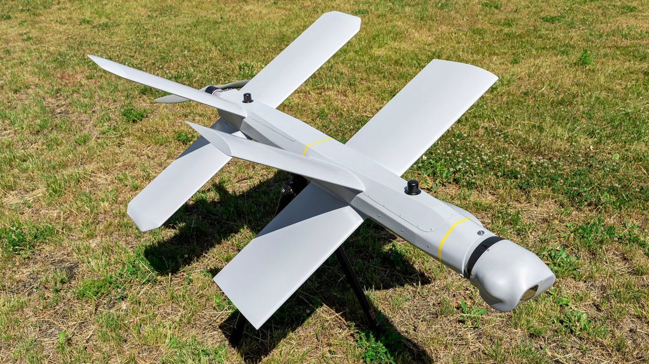

© rostec.ru

 Беспилотник-камикадзе «Ланцет».

Специалисты Межвидового центра подготовки и боевого применения войск РЭБ разработали устройства автоматической классификации аппаратов, их каналов управления и передачи данных. Это нужно для оперативного применения конкретного средства РЭБ для воздействия на тот или иной аппарат противника.

Создан программно-аппаратный комплекс для определения и классификации дронов и каналов передачи данных. База данных непрерывно пополняется, сокращено время на мониторинг радиообстановки.

Программное обеспечение позволяет идентифицировать существующие и перспективные дроны. Программно-аппаратный комплекс могут применять мобильные группы, работающие на значительном удалении от основных сил.

**Военная экзотика**

Для нейтрализации беспилотников предлагаются, в том числе, экзотические средства. Военная академия Ракетных войск стратегического назначения имени Петра Великого запатентовала беспилотник вертикального взлета для борьбы с роями дронов при помощи... облака быстро застывающей липкой пены. Она покрывает их лопасти и оптику и выводит аппарат из строя.

Устройство имеет цилиндрический корпус с электродвигателем, лопасти винтов, расположенных соосно. Беспилотник оснащен также пневмобаллоном высокого давления и емкостями для компонентов пены: дистиллированной воды, полиолы и изоцианаты.

*При обнаружении возле охраняемого объекта микродронов оператор дает команду на взлет. На нужной высоте по команде оператора корпус дрона автоматически начинает раскручиваться, а из сопел под давлением выбрасываются жидкости. В воздухе они смешиваются, создавая цилиндрическое поле быстро застывающих капель пенополиуретановых смесей.*

Дрон противника покрывается липкой, быстро застывающей пеной. Это приводит к дисбалансу лопастей, заклиниванию механизмов, выводится из строя оптика. Израсходовав пену, устройство садится. Наиболее эффективно применение таких устройств в группе.

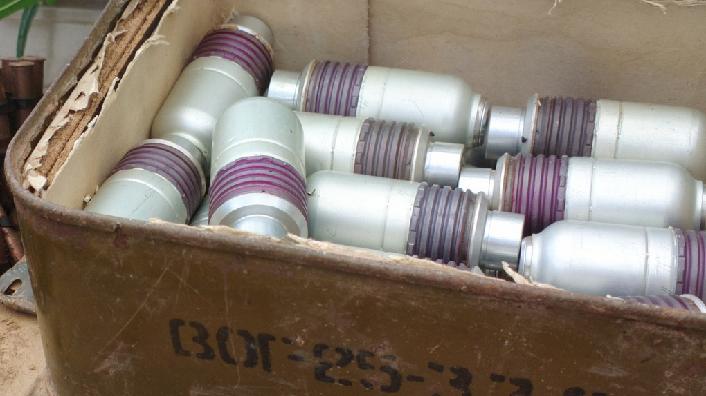

© wikipedia.org

 Боеприпас для гранатомета ВОГ-25.

Военные ученые той же академии создали боеприпас для гранатомета ВОГ-25, предназначенный для поражения низколетящих (на высоте от 50 до 200 метров), малоскоростных беспилотников. У нового боеприпаса два средства поражения — сетка и поражающие элементы. Стрелок выставляет переключатель на высоту выброса сетки или нити. Винты дрона противника запутываются, он падает. Второй вариант — воздействие поражающих элементов. Опытные образцы новинки готовятся к испытаниям. ■

[Николай Поросков](https://armystandard.ru/authors/?q=%D0%9D%D0%B8%D0%BA%D0%BE%D0%BB%D0%B0%D0%B9+%D0%9F%D0%BE%D1%80%D0%BE%D1%81%D0%BA%D0%BE%D0%B2)

11 ноября 2022, 13:00